**Τεχνικές Βελτιστοποίησης**

Αναφορά για την 1η εργαστηριακή άσκηση

Θεόδωρος Λιούπης

ΑΕΜ 9733

Εικόνα που περιέχει κείμενο

Περιγραφή που δημιουργήθηκε αυτόματα

Χειμερινό εξάμηνο 2022-2023

Ζητούμενο της εργασίας ήταν η εύρεση ελαχίστου μιας δοσμένης κυρτής συνάρτησης f(x), με x να ανήκει στο [a,b]. Πιο συγκεκριμένα των συναρτήσεων:

Εικόνα που περιέχει κείμενο

Περιγραφή που δημιουργήθηκε αυτόματα

Το αρχικό διάστημα [a,b] ήταν το [-1,3].

Παρακάτω φαίνονται οι γραφικές παραστάσεις των τριών συναρτήσεων, όπως υλοποιήθηκαν με το πρόγραμμα MATLAB.

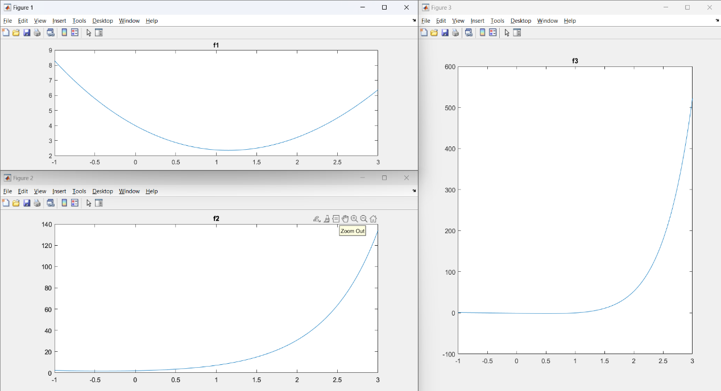

Διαισθητικά βλέπουμε το διάστημα που περιμένουμε η συνάρτηση να ελαχιστοποιείται.

Για να βρεθεί το διάστημα [ak,bk] που περιέχει το ελάχιστο της κάθε συνάρτησης υλοποιήθηκαν οι εξής αλγόριθμοι στο πρόγραμμα MATLAB:

1) Μέθοδοι αναζήτησης ελαχίστου χωρίς την χρήση παραγώγων:

• Μέθοδος της Διχοτόμου

• Μέθοδος του Χρυσού Τομέα

• Μέθοδος Fibonacci

2) Μέθοδοι αναζήτησης με χρήση παραγώγων:

• Μέθοδος της Διχοτόμου με χρήση παραγώγου

**Μέθοδος της διχοτόμου**

Στην μέθοδο αυτή και για κάθε συνάρτηση με την σειρά παρουσιάζονται τρία διαφορετικά γραφήματα, τα οποία είναι:

1. Η μεταβολή των υπολογισμών της αντικειμενικής συνάρτησης, συναρτήσει των τιμών της σταθεράς 𝜀 > 0 (𝑙 σταθερό και 𝜀 μεταβλητό).
2. Η μεταβολή των υπολογισμών της αντικειμενικής συνάρτησης, συναρτήσει των τιμών της σταθεράς 𝑙 (𝑙 μεταβλητό και 𝜀 σταθερό).
3. Οι γραφικές παραστάσεις των άκρων του διαστήματος [αk, bk ]συναρτήσει του δείκτη 𝑘, για τιμές του τελικού εύρους αναζήτησης 𝑙 (0.01,0.02,0.04).

Έτσι, για την f1 έχουμε (μέθοδος της διχοτόμου):

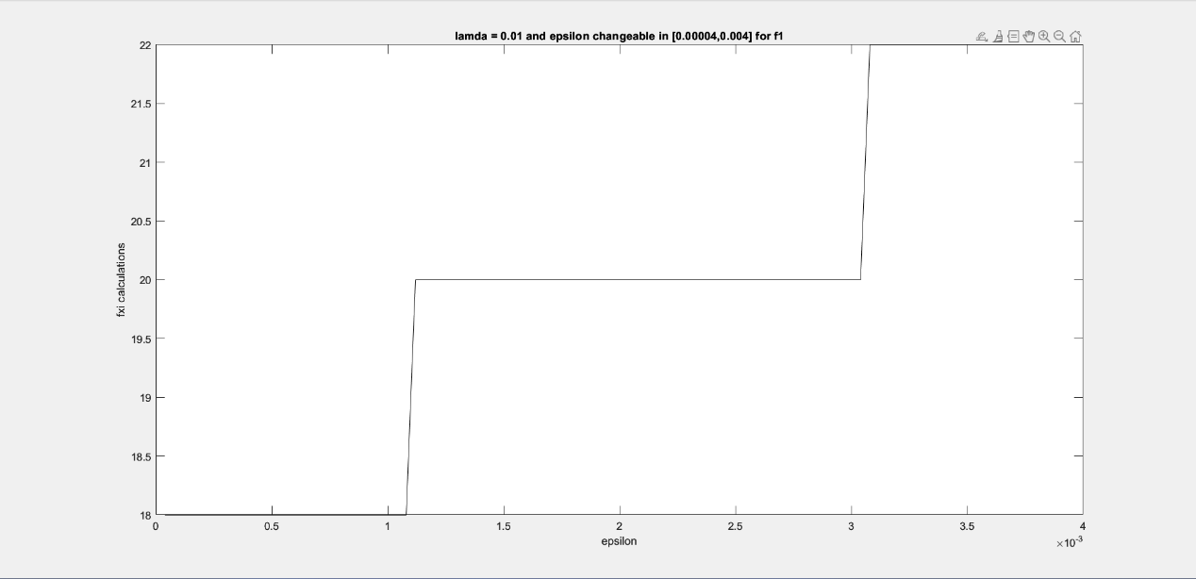

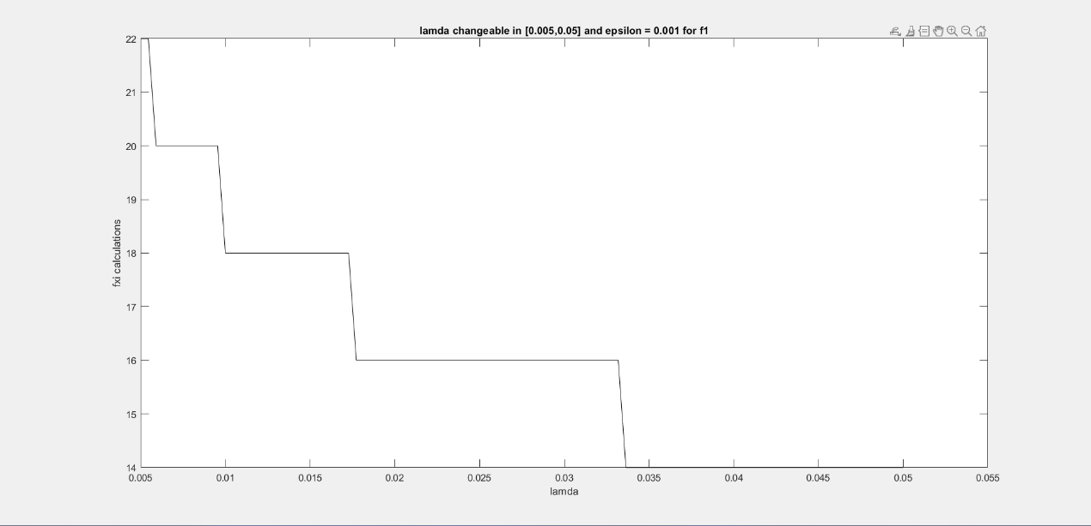

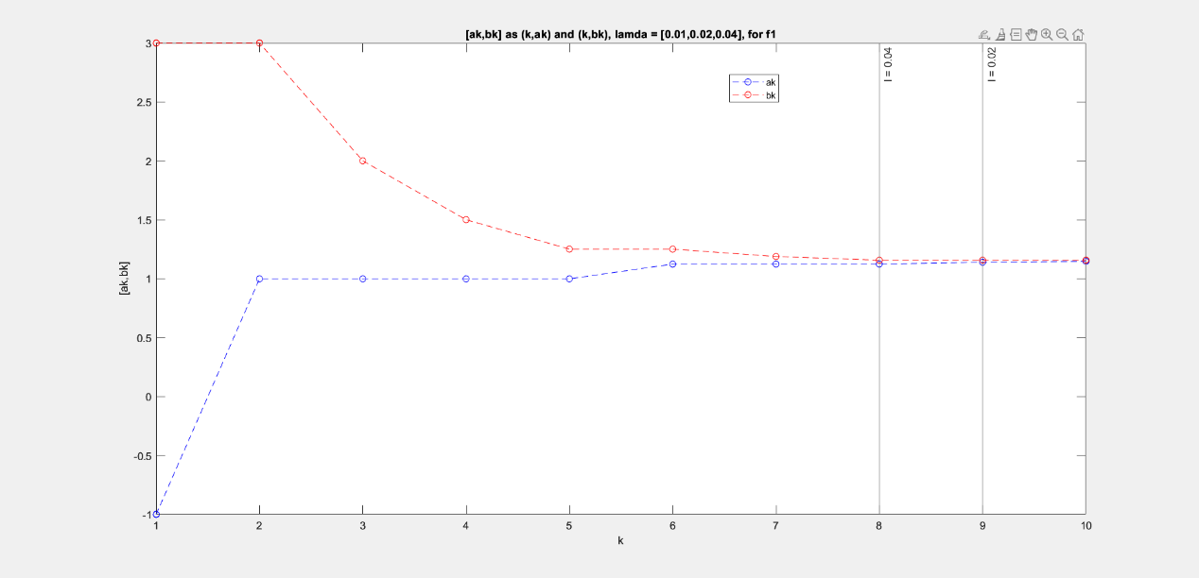

Για την f2 (μέθοδος της διχοτόμου):

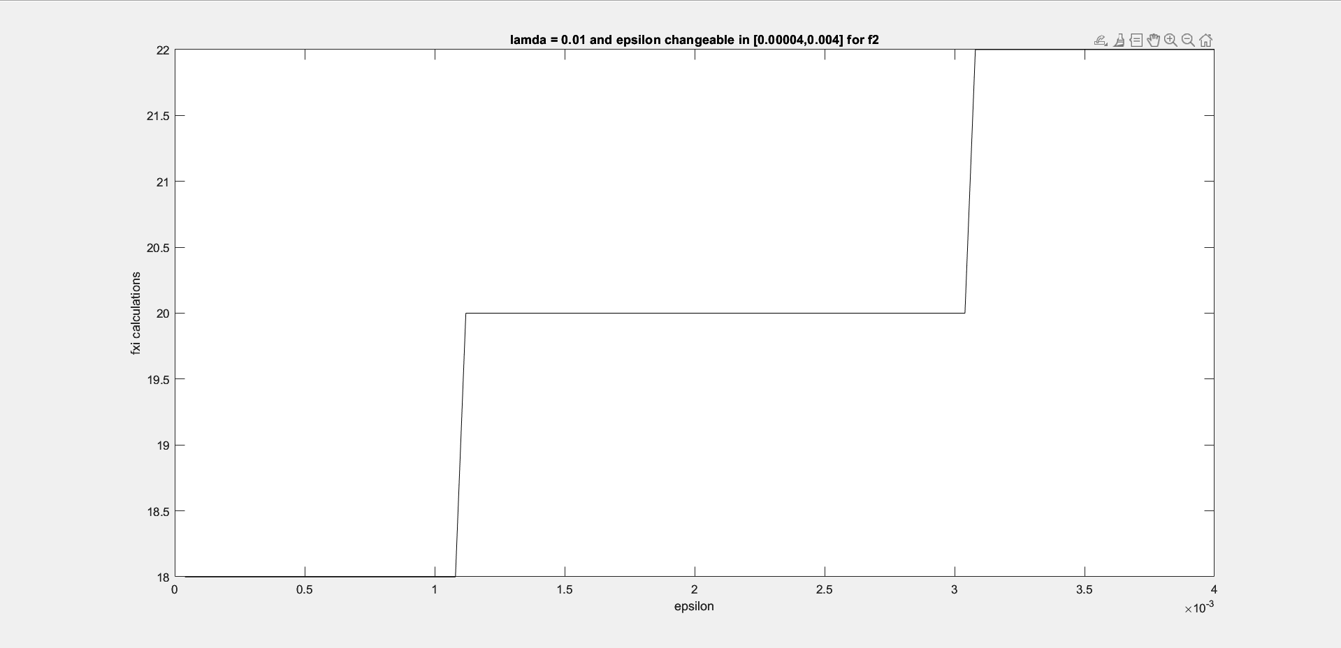

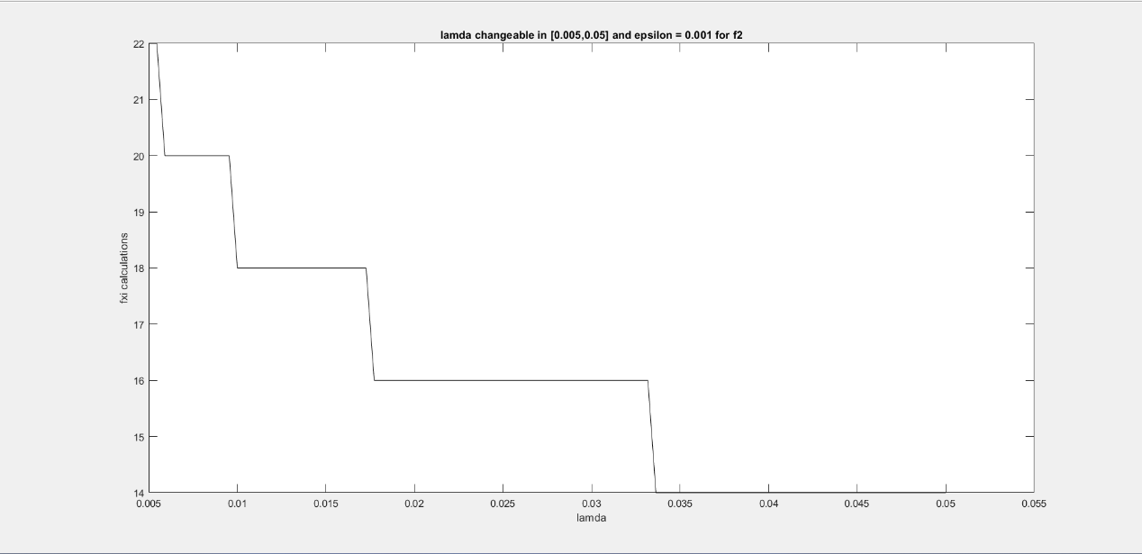

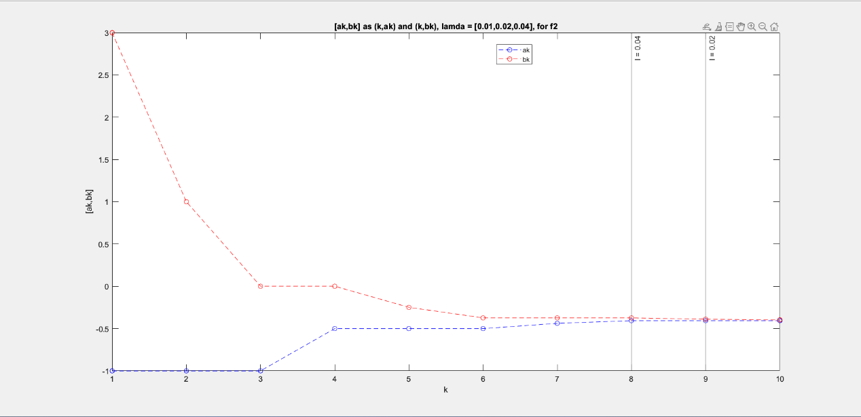

Τέλος για την f3 (μέθοδος της διχοτόμου):

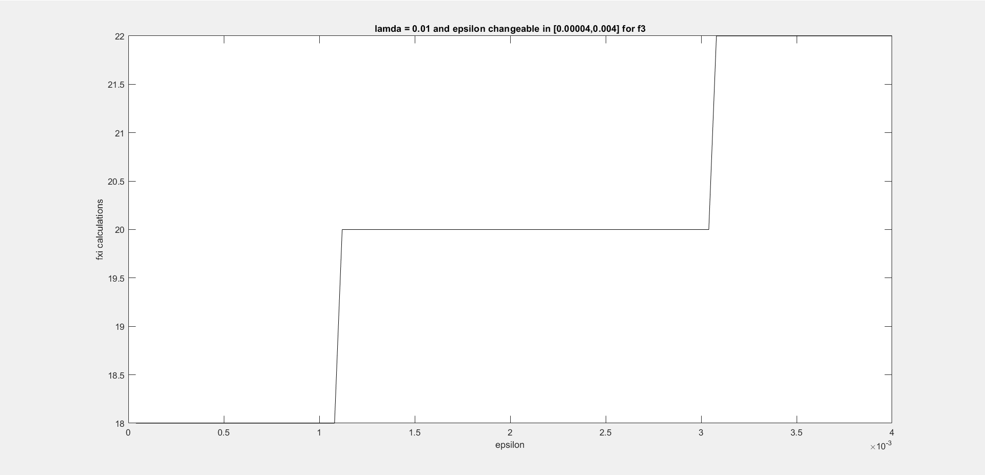

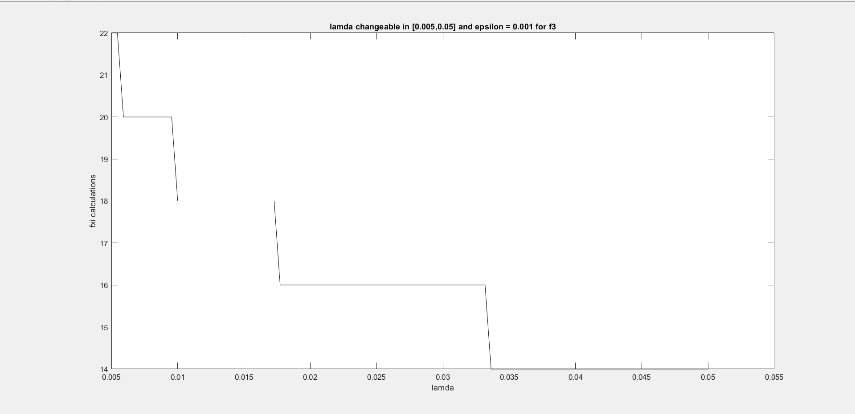

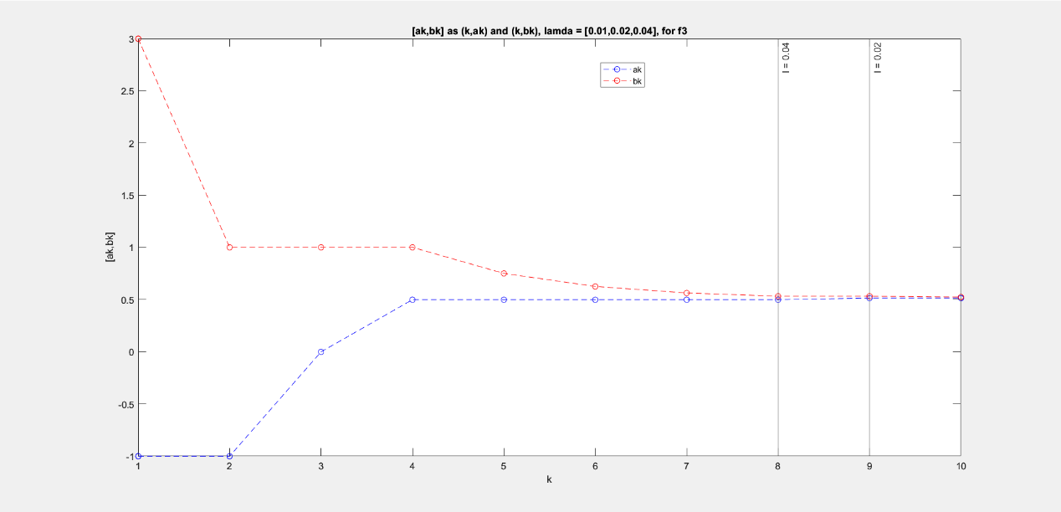

**Μέθοδος του Χρυσού Τομέα**

Στην μέθοδο αυτή και για κάθε συνάρτηση με την σειρά παρουσιάζονται δύο διαφορετικά γραφήματα, τα οποία είναι:

1. Η μεταβολή των υπολογισμών της αντικειμενικής συνάρτησης, συναρτήσει των τιμών της σταθεράς 𝑙 (𝑙 μεταβλητό).
2. Οι γραφικές παραστάσεις των άκρων του διαστήματος [αk, bk ]συναρτήσει του δείκτη 𝑘, για τιμές του τελικού εύρους αναζήτησης 𝑙 (0.01,0.02,0.04).

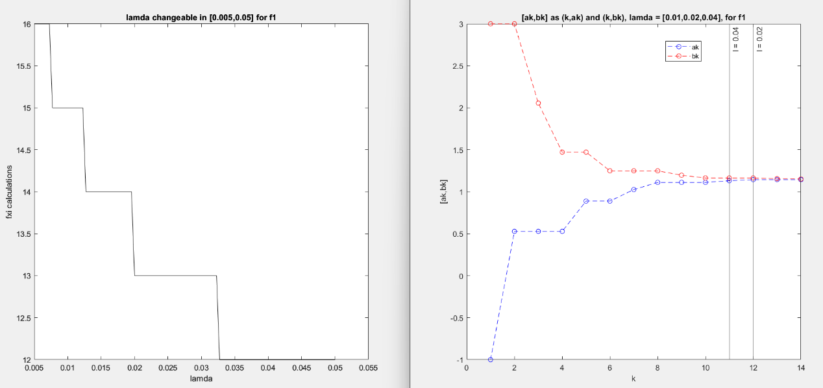Έτσι, για την f1 έχουμε (μέθοδος του Χρυσού Τομέα):

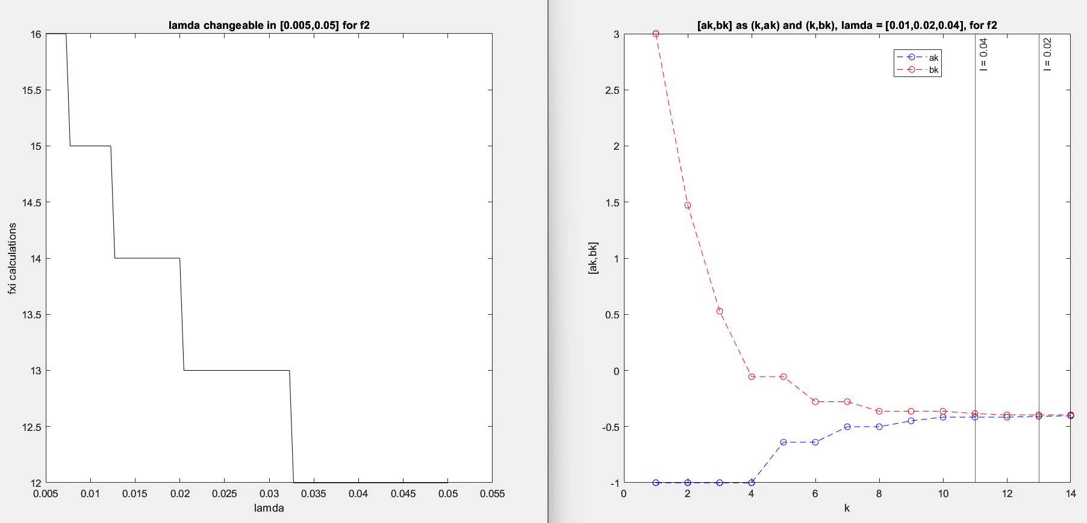Για την f2 (μέθοδος του Χρυσού Τομέα):

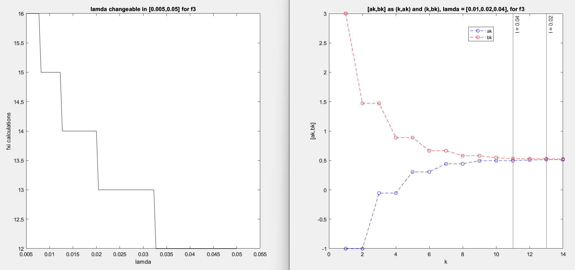Τέλος, για την f3 (μέθοδος του Χρυσού Τομέα):

**Μέθοδος Fibonacci**

Όμοια με την μέθοδο του χρυσού τομέα, για κάθε συνάρτηση με την σειρά παρουσιάζονται δύο διαφορετικά γραφήματα, τα οποία είναι:

1. Η μεταβολή των υπολογισμών της αντικειμενικής συνάρτησης, συναρτήσει των τιμών της σταθεράς 𝑙 (𝑙 μεταβλητό).
2. Οι γραφικές παραστάσεις των άκρων του διαστήματος [αk, bk ]συναρτήσει του δείκτη 𝑘, για τιμές του τελικού εύρους αναζήτησης 𝑙 (0.01,0.02,0.04).

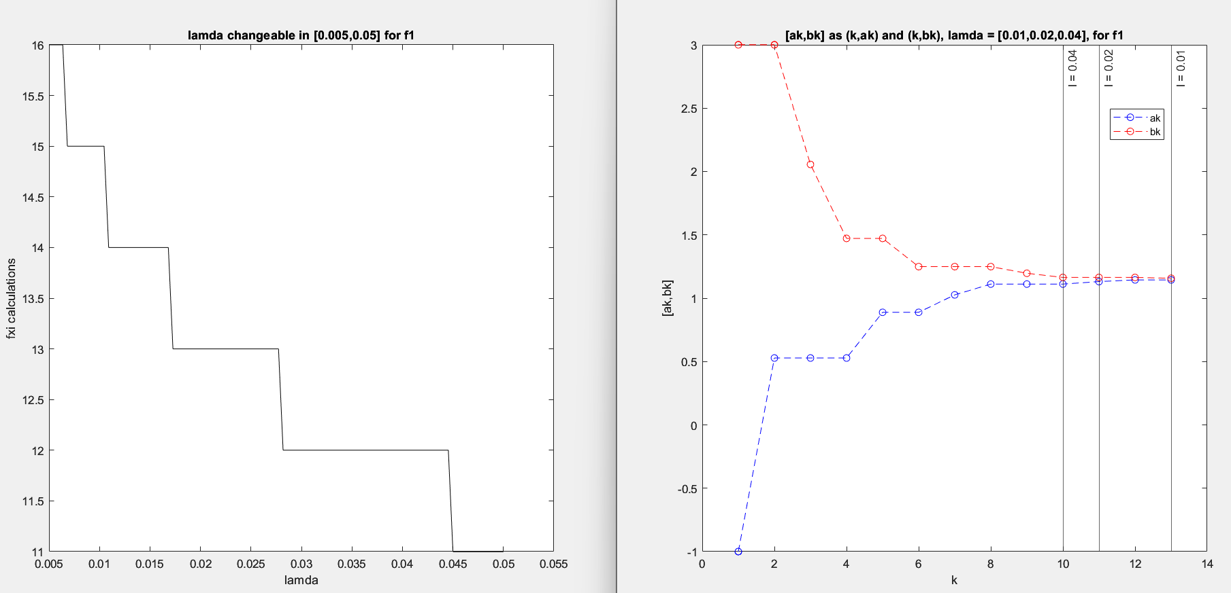Τα αποτελέσματα για την f1 (μέθοδος fibonacci):

Για την f2 (μέθοδος fibonacci):

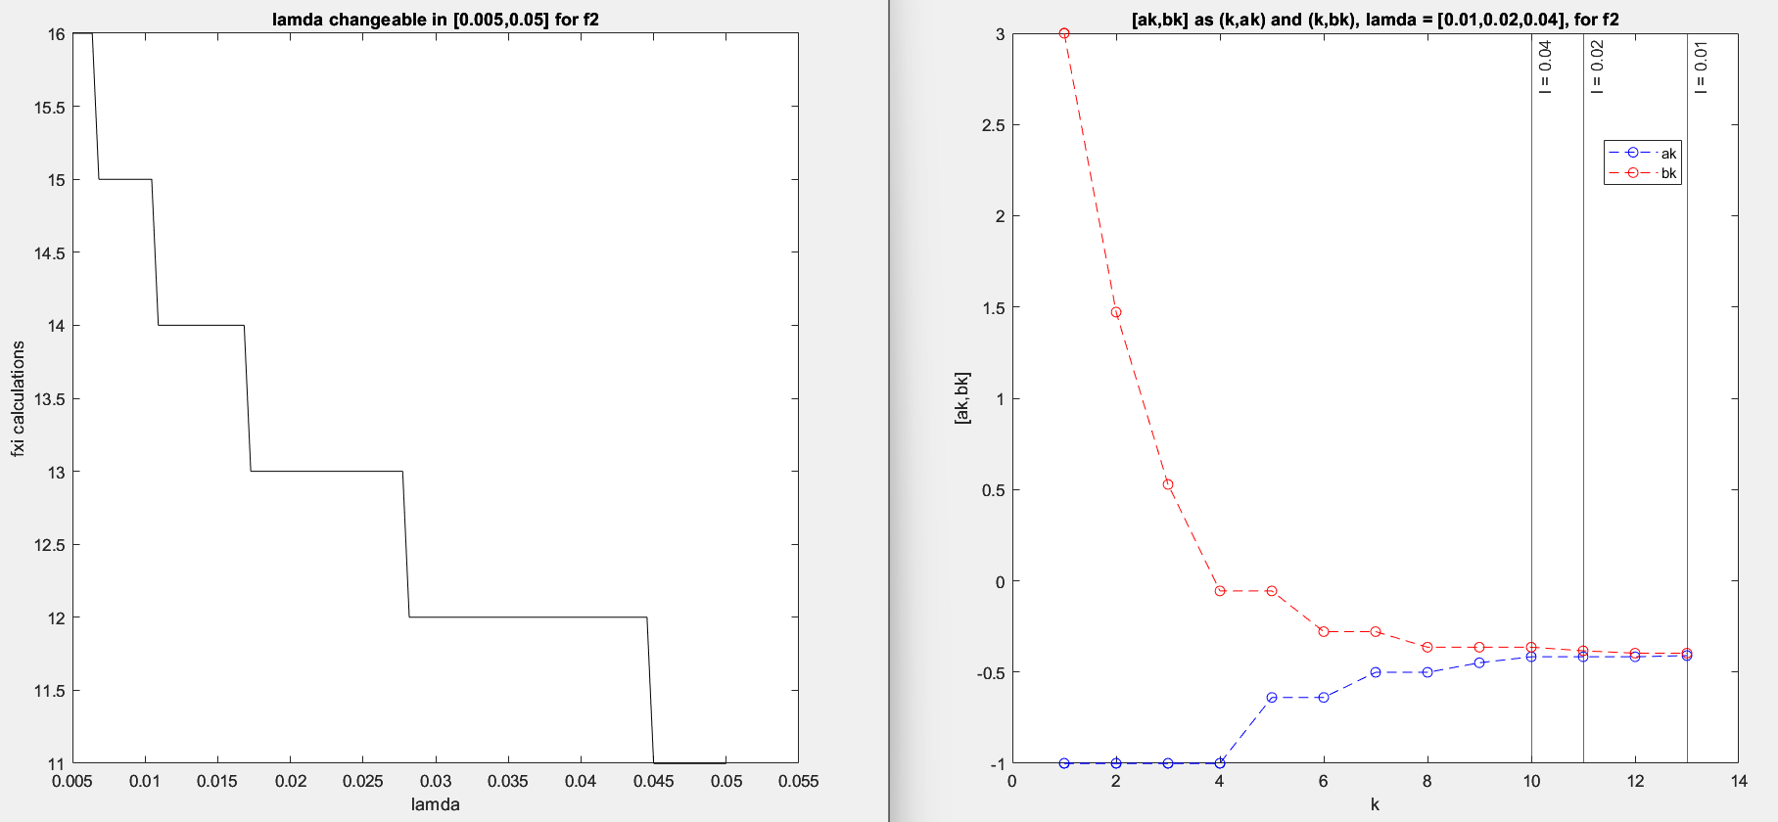

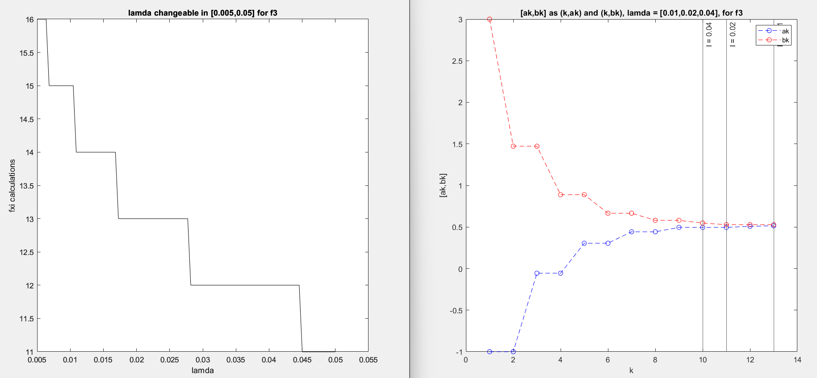και για την f3 (μέθοδος fibonacci):

**Μέθοδος της Διχοτόμου με χρήση παραγώγου**

Στην μέθοδο αυτή, όπως και στην περίπτωση της μεθόδου του χρυσού τομέα, για κάθε συνάρτηση με την σειρά παρουσιάζονται δύο διαφορετικά γραφήματα, τα οποία είναι:

1. Η μεταβολή των υπολογισμών της αντικειμενικής συνάρτησης, συναρτήσει των τιμών της σταθεράς 𝑙 (𝑙 μεταβλητό).
2. Οι γραφικές παραστάσεις των άκρων του διαστήματος [αk, bk ]συναρτήσει του δείκτη 𝑘, για τιμές του τελικού εύρους αναζήτησης 𝑙 (0.01,0.02,0.04).

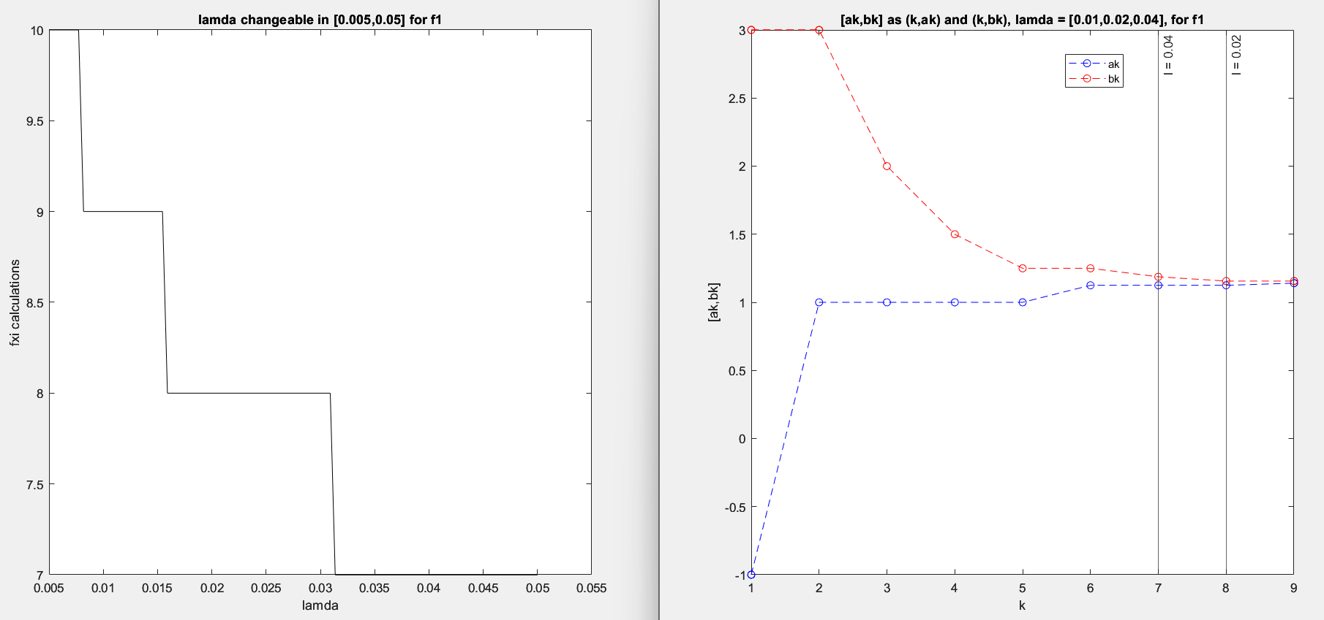Έτσι, για την f1 έχουμε (μέθοδος της διχοτόμου με χρήση παραγώγου):

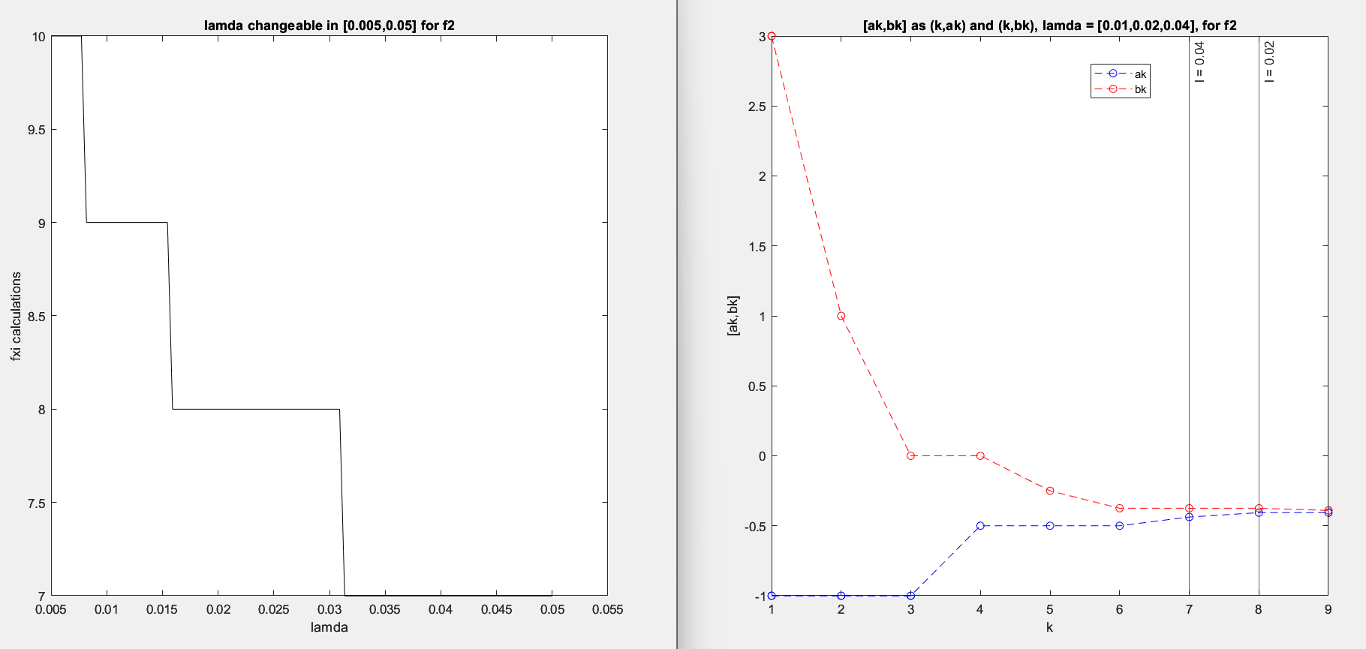Για την f2 έχουμε (μέθοδος της διχοτόμου με χρήση παραγώγου):

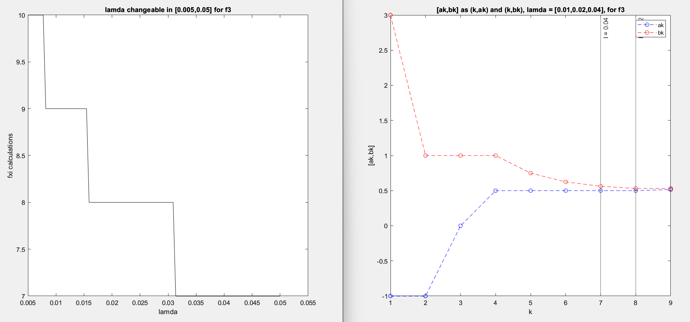Τέλος, για την f3 έχουμε (μέθοδος της διχοτόμου με χρήση παραγώγου):

**Παρατηρήσεις**

Δομή του κώδικα

Για κάθε ερώτημα της εργαστηριακής άσκησης δημιουργήθηκε ξεχωριστό script στο πρόγραμμα MATLAB με όνομα lab1_taskX.m με X = 1,2,3,4. Κάθε πρόγραμμα αποτελείται από δύο συναρτήσεις και μία for loop.

Οι συναρτήσεις που υλοποιήθηκαν σε κάθε script είναι:

1. **function [fxi] = f(x, i) ή function [dfxi] = df(x, i):** Σκοπός της είναι να επιστρέφει την τιμή (task 1,2,3) της i συνάρτησης προς ελαχιστοποίηση (fi(x) με i = 1,2,3) ή την παράγωγο αυτής (task 4) στο σημείο x.
2. **function [k,a,b,calcs] = <name>_method(case_of_fxi,l,e,a1,b1,M):** Σκοπός της είναι να υλοποιεί τον κάθε αλγόριθμο ανάλογα με το ερώτημα. Τα ορίσματα είναι όπως φαίνονται με την σειρά, η περίπτωση της συνάρτησης (1,2 ή 3), το 𝑙, το e, το αρχικό διάστημα [a,b], και τέλος το μέγεθος των δειγμάτων l ή e ανάλογα με την περίπτωση μελέτης. Να σημειωθεί πως, στους αλγορίθμους που δεν χρησιμοποιούν το e αυτό δεν δίνεται στα ορίσματα. Τέλος, επιστρέφει το τελικό k, το τελικό διάστημα που περιέχει το ελάχιστο της συνάρτησης και τους υπολογισμούς της συνάρτησης fi (x) που πραγματοποιήθηκαν από τον αλγόριθμο.

Σκοπός της for loop είναι να τρέχει 3 φορές, όσες και οι διαφορετικές συναρτήσεις. Μέσα στην loop εκτελείται ο αντίστοιχος αλγόριθμος για κάθε συνάρτηση και τα αποτελέσματα παρουσιάζονται σε γραφικές παραστάσεις.

Τέλος, γράφτηκε σύντομο script για την απεικόνιση των τριών συναρτήσεων.

Σχολιασμός των αποτελεσμάτων

Συγκρίνοντας τους τέσσερις αλγορίθμους παρατηρούμε ότι για σταθερό και ίδιο 𝑙 και με σταθερό e, η μέθοδος της διχοτόμου με παράγωγο είναι εκείνη που απαιτεί τους λιγότερους υπολογισμούς της fi(x). Πιο συγκεκριμένα για τους υπολογισμούς που χρειάζεται κάθε μέθοδος ισχύει:

*διχοτόμος με παράγωγο < Fibonacci = χρυσός τομέας < διχοτόμος χωρίς παράγωγο*

Βλέπουμε ότι οι επαναλήψεις της μεθόδου Fibonacci ταυτίζονται με αυτές της μεθόδου του χρυσού τομέα. Αυτό το περιμέναμε καθώς χρησιμοποιούμε μικρές τιμές 𝑙 και έτσι το n είναι μεγάλο. Από την θεωρία για n μεγάλο αυτές οι δύο μέθοδοι είναι σχεδόν ταυτόσημες. Ένα πλεονέκτημα όμως του αλγορίθμου Fibonacci είναι ότι γνωρίζω από πριν τις επαναλήψεις που θα χρειαστώ το οποίο με την σωστή χρήση κώδικα μπορεί να τον κάνει πιο αποδοτικό σε πολύ μεγάλα δείγματα (δέσμευση χώρου για μεταβλητές που αλλάζουν μέγεθος, απουσία μεταβλητής counter που αυξάνει με κάθε επανάληψη κλπ.).

Παρατηρούμε ακόμη ότι όσο το 𝑙 αυξάνεται (σταθερό e όπου το χρησιμοποιούμε), οι απαιτούμενες επαναλήψεις μειώνονται. Για σταθερό 𝑙, στην μέθοδο της διχοτόμου με παράγωγο, όσο αυξάνουμε το e, οι απαιτούμενες επαναλήψεις αυξάνονται. Δηλαδή, όσο πιο απαιτητικοί είμαστε από άποψη ακρίβειας (𝑙 μικρό) τόσο περισσότερες επαναλήψεις θα χρειαστούν για την εύρεση του διαστήματος όπου η συνάρτηση ελαχιστοποιείται. Αντίστοιχα, όσο πιο «μακριά» είμαστε από την διχοτόμο (e μεγάλο), ο αλγόριθμος θα προσεγγίσει πιο αργά το διάστημα ελαχίστου.